1. **Sự khác biệt giữa một lớp và một đối tượng là gì? (Chương của bạn là trình bày về class và object vậy cho mình hỏi sự khác biệt class và object là gì?)**

- Một lớp là bao gồm nhiều đối tượng.

- Đối tượng là chỉ 1 đối tượng cụ thể.

VD: Sinh viên là k có nói sinh viên nào cả. đối tượng ở đây cụ thể là 1 sinh viên có tên gì gì đó

2. **Sự khác biệt trong ký hiệu sơ đồ UML cho một lớp(Slide 24) và một đối tượng(**Slide 13**) là gì? (Slide nào? Phần nào?)**

Đối tượng được biểu diễn dạng một hình chữ nhật có hai phần Phần:

* Trên cùng là tên của đối tượng và phần thứ hai được sử dụng cho thuộc tính
* Tên đối tượng luôn được gạch chân

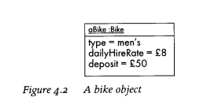

Về class:

* Tên class
* Phần giữa là : thuộc tính
* Cuối cùng là : phương thức

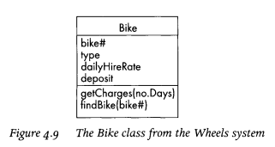

3. **Tại sao chúng ta sử dụng lớp trừu tượng? ( ở silde … bạn có trình bày về lớp trừu tượng và giải thích về lớp trừu tượng. vậy tại sao phải sử dụng lớp trừu tượng?)**

* Tính trừu tượng cho phép chúng ta loại bỏ tính chất phức tạp của đối tượng bằng cách chỉ đưa ra các thuộc tính và phương thức cần thiết của đối tượng trong lập trình, cải thiện khả năng bảo trì của hệ thống.
* Tính trừu tượng giúp chúng ta tập trung vào những cốt lõi cần thiết của đối tượng thay vì quan tâm đến cách nó thực hiện.
* Tính trừu tượng cung cấp nhiều tính năng mở rộng khi sử dụng kết hợp với tính đa hình và kế thừa trong lập trình hướng đối tượng.

**4. Sự khác nhau giữa thành phần và tổng hợp ( ở slide nào? Phần nào?)**

Các bạn cần phải phân biệt rõ tổng hợp và thành phần.

* Tập hợp  có thể tồn tại độc lập. Ví dụ: Lớp học và Học sinh. Xóa lớp và học sinh vẫn tồn tại.
* Thành phần  không thể tồn tại độc lập. Ví dụ: Nhà và Phòng, Phòng thì nằm trong cái nhà. Khi xóa Nhà thì Phòng cũng mất luôn.

**5. Việc kế thừa từ một class mang lại cho chúng ta những lợi ích gì?**

- Chúng ta có thể tái sử dụng lại phần thuộc tính và phương thức của class kế thừa nếu muốn.

- Giúp cho code của chúng ta sẽ gọn hơn, không cần phải khai báo lặp lại nhiều lần.